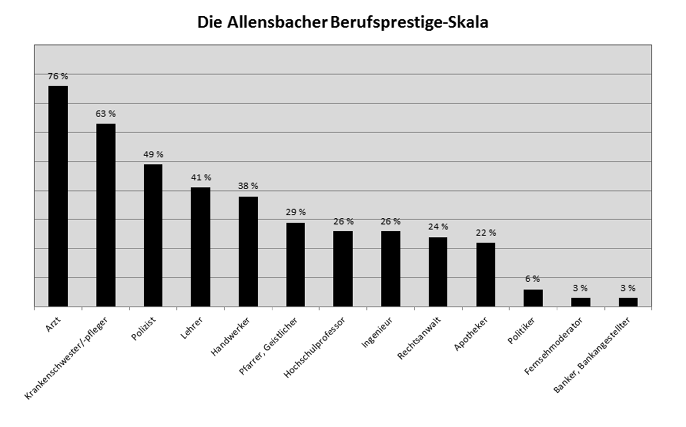
Diagramm

- Basis: Bundesrepublik Deutschland, Bevölkerung ab 16 Jahre.
Quelle: Allensbacher Archiv, IfD-Umfrage 11007 © IfD-Allensbach.

